脉冲式大电流电感测量仪

IPT1000

IPT1500

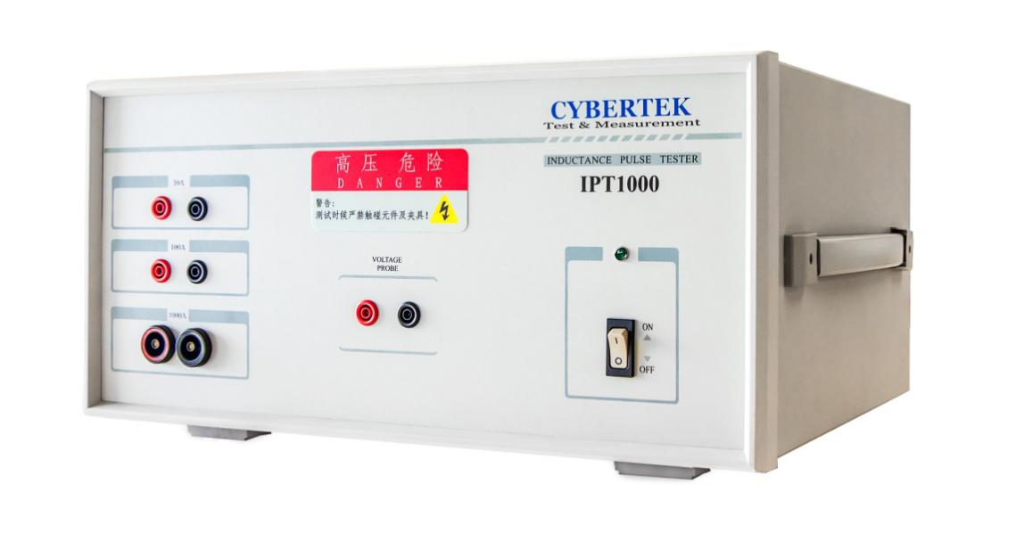

深圳市知用电子有限公司

安全要求
本仪器在测试状态会在输出端、测试线缆、夹具和被测元件上存在最高达400V的直流脉冲电压。所以请用户阅读下面的安全须知并遵守相关的安全防范措施。
- 测试线缆必须使用原厂提供的带有安全插头的线缆，测试夹具必须使用原厂提供的带有绝缘护套的夹具。
- 进行测试的工作台必须具有绝缘的台面，以防高压漏电。
- 测试过程中，该仪器的软件界面会显示一个如下图所示的高压危险的提示画面。此时操作人员不可触碰任何线缆和夹具。只有当软件不显示该画面时，操作人员才能连接或拆卸线缆和夹具。



- 发现任何异常现象请勿自行拆机维修，请及时联系本公司处理。
- 该仪器必须由经过培训的技术人员操作，并指定专人管理。

一、前言
目前对于电感的测试，通常是采用LCR电桥进行的。数字化的电桥是在被测的电感上加一个高频电压信号，通过电桥的自动平衡原理，测量电感的各种参数，如电感量，品质因数等。由于测量的电压是一个不超过10V的交流小电压，流过电感的电流也是一个几十毫安级的小电流，电桥测到的是小信号下的电感参数。这个方法一般是用在小信号的模拟电路上的电感元件的测量。
众所周知电感是一个非线性化的元件，电感参数和流过的电流引起的电感的磁性材料的磁化状态有很大的关系。目前采用的是LCR电桥+偏流源测试方法的本质是在一个恒定的直流电流上叠加一个高频小信号去测量。这种传统电桥+偏流源的测试系统，不但价格昂贵，体积庞大，操作复杂，而且最大测试电流只能在200A以内，已经远远跟不上电力电子新产品的发展。
随着大功率电力电子和新能源产品的高速发展，功率电感的电流定额也日益增长，目前已经有超过1500A电流的功率电感的需求。工程师最关心的是功率电感在大电流下的电感量衰减是否满足设计要求，是否饱和以及饱和的程度如何。这个问题对设计一个高可靠性低成本的电力电子和新能源产品至关重要。

二、IPT1000/1500的特点
- 测量增量电感和正割电感。
- 测量简单快速。
- 测量范围广泛，所有额定电流为0.1A至1500A的电感器均由该测量仪器覆盖。

三、测量原理
$\frac{di}{dt}$法的基本原理是对电感器件施加恒定的的直流脉冲电压，通过测量电感$\frac{di}{dt}$的变化，计算出对应电感量和其他参数。基本公式如下
U=L$\frac{di}{dt}$
下图是该电感的磁链对电流的曲线。当电流达到预设的最大电流IB时测试停止。随着电流的变化，工作点A在磁化曲线上变化，割线电感$L_{sec}$和增量电感$L_{inc}$都将产生相应的改变。
我们定义增量电感(动态电感或小信号电感$L_{inc}$
$$L_{inc}=\frac{{ΔΨ}_{mA}}{{ΔI}_{A}}$$
增量电感的物理意义实际上和我们常用的LCR电桥所测得的电感量是一致的。
IPT1000是对一段直流磁化曲线计算增量电感。LCR电桥+偏流源测试方法是对直流磁化曲线上叠加的一个交流小磁滞回环测量增量电感。
电力电子领域的滤波电感的工作状态正是一个直流偏置电流上叠加一个交流磁化曲线，所以增量电感才是用户关心的物理量。
另外割线电感或大信号电感$L_{sec}$的定义如下。这个物理量是LCR电桥无法测量的。
$$L_{sec}=\frac{Ψ_{mA}}{I_{A}}$$
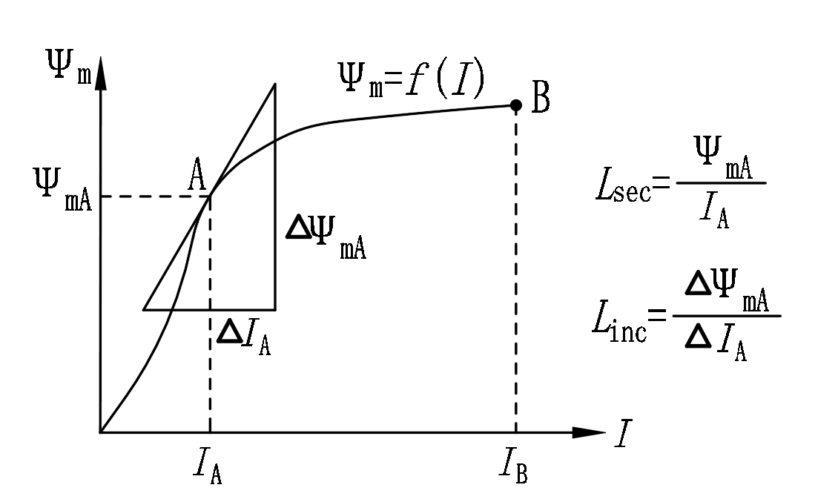
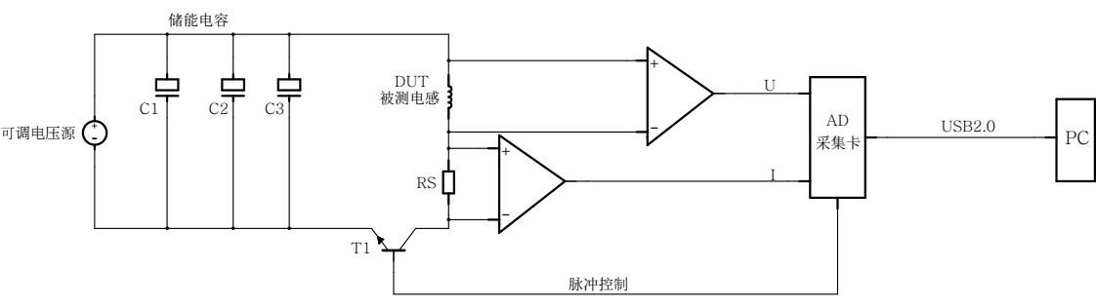

割线电感$L_{sec}$和增量电感$L_{inc}$ IPT1000基本原理框图

IPT1000/1500相比于偏流源法的优点是很明显的:
- 由于是单脉冲测量，利用电容的放电可以很容易得到极大的偏置电流，如数千安培。
- 测量条件与电力电子实际应用中的电感元件的方波脉冲电压的工作条件是一致的。所以IPT1000/1500的测试结果更加接近于真实的电力电子的工作状态。

四、测试线以及夹具
在测试电感时选择合适的夹子以及连接线是非常重要的，为了满足不同场合的测试需要，IPT1000/1500特别配备了三种不同类型的夹子以及三种连接线

4.1连接线

- CK-307A大电流自锁插头(约2米)： 1000A/1500A档位的脉冲电流测试线。

注意：非香蕉头端（大插头端）有自锁结构，插到仪器的大电流档位时，听到咔的一声表示已经插好。拔出插头时，应先向内插到底，然后再向外拔出，否则无法直接拔出。

- CK-308双端香蕉插头（约2米）：用做电压检测线或100A以下脉冲电流测试线。

- CK-309双端香蕉插头带开尔文测试夹（约1米）：用于脉冲电流在100A以下的电感测试。注意：粗线接主机的电流接口，细线接主机电压接口。
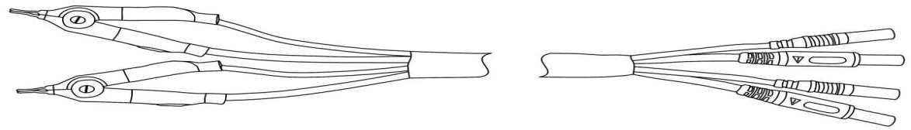

4.2夹具
- CK-261：电压检测或者100A以内脉冲电流测试

- CK-263：用于1000A以内的脉冲电流测试。
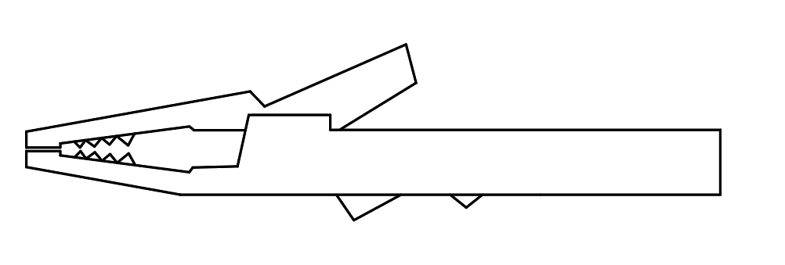
- CK-264：大电流开尔文测试夹。用于1500A以内的脉冲电流测试。每个夹子上有两个香蕉插孔。一对红黑夹子构成一个完整的开尔文测试夹。

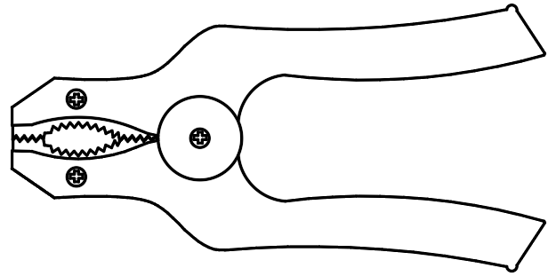

五、IPT1000/1500的使用
在使用本仪器前请仔细阅读下面的安全须知：
- 本仪器在测试状态会在输出端、测试线缆、夹具和被测元件上存在最高达400V的直流脉冲电压。所以请用户必须遵守相关的安全防范措施。
- 测试线缆必须使用原厂提供的带有安全插头的线缆，测试夹具必须使用原厂提供的带有绝缘护套的夹具。
- 进行测试的工作台必须具有绝缘的台面，以防高压漏电。

1、连接PC
使用前把电感测试仪IPT1000/1500通过USB连接到PC。打开仪器电源开关后，仪器前面板上的LED（“电源”）将亮起，闪烁2-3秒，然后显示操作准备状态。
打开IPT1000/1500应用软件，仪器进入可以测量状态。 首次使用请参考说明书，然后在PC上安装软件。

2、测试夹具及操作方法

2.1四线法测试
标准的四线法测试就是用一对电流线缆和夹子把仪器产生的脉冲大电流输送到被测电感，被测电感上的电压单独用一对电压检测电流线缆和夹子检测。电压检测线连接到面板中部的一对VOLTAGE PROBE插座。电流线缆根据测试电流的大小连接到前面板的左边部分三个电流输出插座之一。
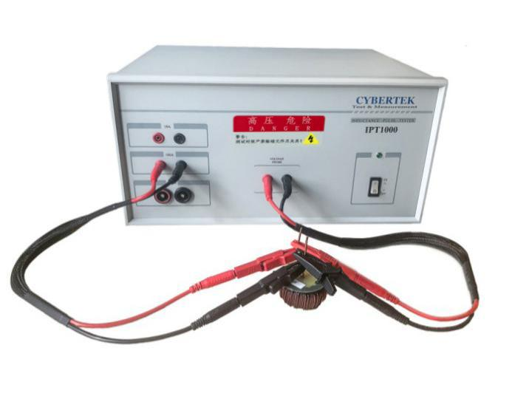

测试连接图

上图显示了正确四线连接方法。图中的电流测试线和夹具分别是:CK-308,CK-263 ；电压测试线缆和夹具分别是：CK-308,CK-261。必须将电压检测夹子和电流夹子各自独立地夹在被测电感的引线上。因为有脉冲大电流流过，所以电流夹子必须特别注意和被测电感的引线的接触良好。接触不良可能会引起火花。
不允许将电压检测夹子和电流夹子连接在一起后再夹到被测电感的引线，这会加大夹子的接触电阻，降低测试精度。
正确的四线法的电压检测夹子和电流夹子的布置如上图，分别放置被测电感的两侧。这个布置的电压和电流测试线之间的电磁耦合最弱，测试精度最好。为保证精度，不可把电压检测线缆和夹子和电流线缆和夹子放在同一侧

2.2开尔文接法
使用本产品提供的CK-264超大电流开尔文测试夹，只需要把红黑两个夹子夹在被测电感的两端，就可以进行测试。

每个夹子上有两个香蕉插孔，分别对应插入电流线缆和电压检测线缆。一对红黑夹子构成一个完整的开尔文测试夹。参考下图的连接：

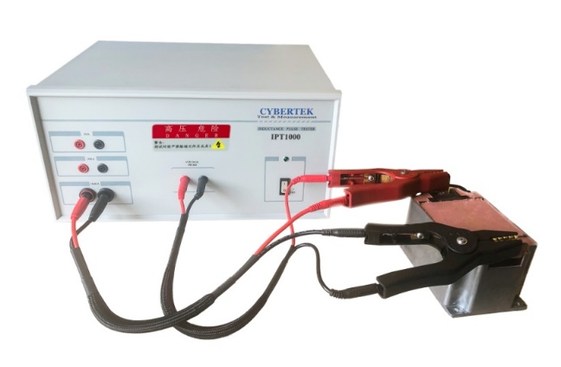

3、测试软件操作

3.1选择测量参数
电感测试仪IPT1000/1500提供2种不同的操作模式：
- 电压被施加到测试组件，直到达到预设的电流水平（电流超过时导致测量脉冲终止）。 这是通常的操作模式。
- 将电压施加到测试组件达预设时间（预设“电压时间积分”）。
启动软件后，必须在进行电感测量之前设置以下参数：
- 最大电流
确保您输入的最大电流与测试组件连接的测量范围相同。 否则将使用另一个测量范围的端子。
最大测试电流有三个测量范围
 | 量程一 | 量程二 | 量程三
电流范围 | 1～10A | 11～100A | 101～1000/1500A

- 测量电压
在正常工作条件（峰～峰值）期间，应在此处输入与测试组件的电压电平相对应的值。施加于测试元件的电压可以在10V至400V的范围内调整。
由于测量原理，测量电压必须高于实际工作电压。 例如，在24VDC电磁铁上，应选择40-60V的测量电压。 测量原理总是要求在阻抗的电感部分有足够的压降。 否则电流转换速率$\frac{di}{dt}$会收敛到零，因此无法评估。
- 测量时间(测量脉冲的最大持续时间)
当达到该值时，测量脉冲终止，只要最大电流水平没有达到之前。 一个有用的设置可能与先前估计的变压器或电感器的电压时间积分有关。测量脉冲的最大持续时间可以在需要时预先设定在20μs到70ms的范围内。最长的测量时间限制为70毫秒。

3.2测量
- 开始测量
- 使用命令按钮<开始测量>开始测量。
- 选择“电阻”单选按钮，则只测量电阻。
- 选择“电感+电阻”，先测电阻，后测电感。
以上两项的电阻范围应该是3欧姆以内。如果电感的电阻超过3欧姆，应该选择“电感 ”单选
按钮，并且输入电阻（可以用别的仪器先测试好电阻）。
测试过程中，本仪器的软件界面会显示一个高压危险的提示画面。此时操作人员不可触碰任何线缆和夹具。只有当软件不显示该画面时，操作人员才能连接或拆卸线缆和夹具。

- 状态显示
- 软件界面会显示当前正在执行的操作，请注意观察。
- 如果仪器使用不当（即错误连接或不适当的测量参数），会有详细的错误警告提示。

- 测量显示图
可以选择参数L[I]、Wco[I]、ψ[I]、L[∫Udt]、B(I)中的一项显示测量结果图。
在测量图下方，测量曲线以表格的形式显示为{电流值/电感值}和相应的{时间电压积分值/电感值}。每个量程的前面一段小电流的测量结果可能不是很准确，所以那些数据点可能不会显示。

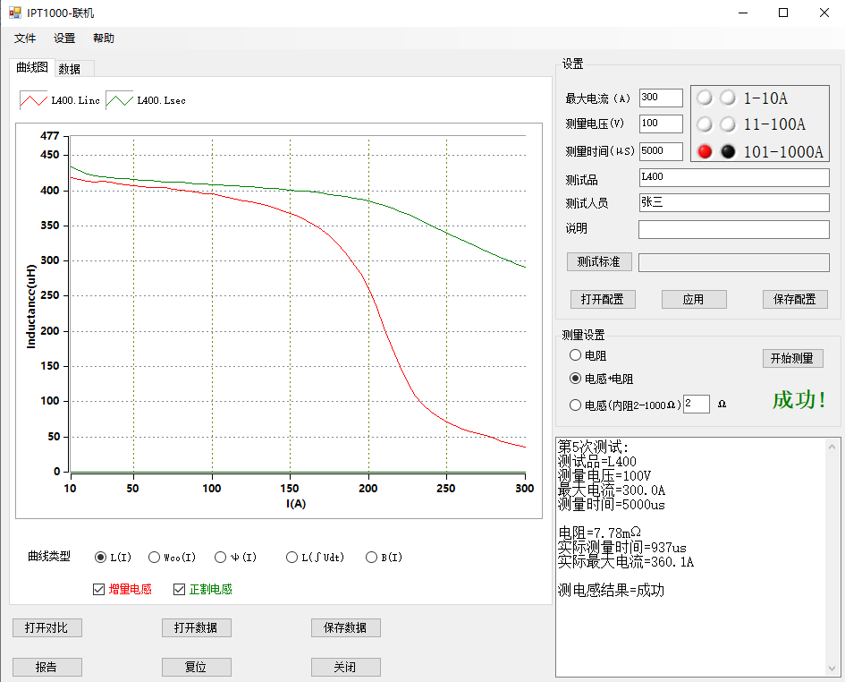

主界面

- 电感L[I]
通常会显示L[I]图，即电感L将显示为电流I的函数。
通过复选框增量电感和正割电感，可以选择增量电感，正割电感或两条曲线。 这两个术语的定义可以在本使用手册的附录中找到。
- 电感L[∫Udt]
在某些情况下，将电感作为施加到测试元件上的电压时间积分∫U（t）dt的函数显示会很有用。
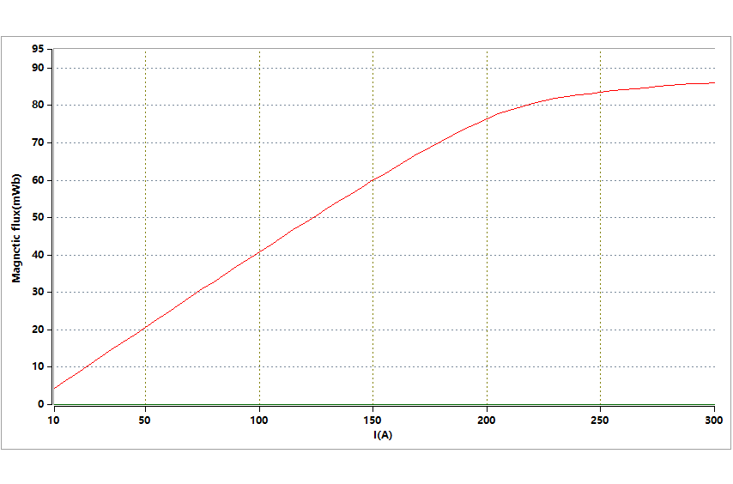
- 磁链ψ[I]

磁链图

磁链与被测器件的电压时间积分成正比。 如果匝数和铁芯的横截面是已知的，则磁通密度可以从磁链确定。
- 磁共能Wco（i）
磁共能Wco（i）对应于磁链ψ（i）相对于电流的积分，作为电流的函数。 它可能是有用的，例如 用于磁阻电动机的设计。
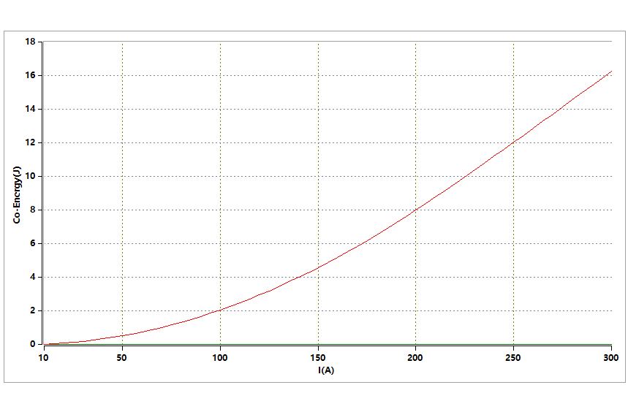
磁共能图

- 其他辅助功能介绍
- 加载和保存测量参数
点击主界面右上角“保存配置”按钮，可以保存某个被测组件的测量参数。注意此操作不会保存测量的数据。点击“打开配置”按钮可以加载之前保存的测量参数。这使得在生产过程中进行一系列质量控制检查更容易。 除了测量参数外，测试组件的名称，测试仪的名称和注释（如果请求极限曲线）也将被保存。保存配置文件的后缀为“.dut”。
- 加载和保存测量参数及测量结果
加载和保存测量参数及测量结果，有以下两种方法可选：
①点击主界面左下角“保存数据”按钮，可以保存某个被测组件的测量参数及测量结果。点击“打开数据”按钮可以加载之前保存的测量参数和测量结果。
②通过菜单“文件\保存”也可以实现相同的结果。
两种方法保存文件的后缀为“.ipt”。
- 比较多个电感曲线
比较多个电感曲线，有以下两种方法可选：
①点击主界面左下角的“打开对比”按钮可以打开一个先前保存的测量曲线与当前的测量曲线进行比较。
②点击菜单“设置\比较”可以打开多个（两个或两个以上）先前保存的测量曲线进行比较。也可以从图表中清空测量曲线。
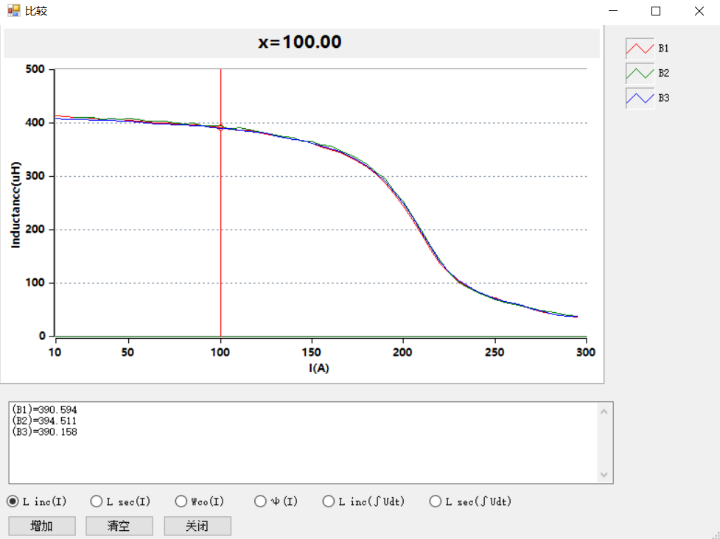
比较测量曲线
- 生成报告
点击命令按钮“报告”可以创建PDF格式的测试报告。它包括测量图，表格形式的数据，测量参数和备注。
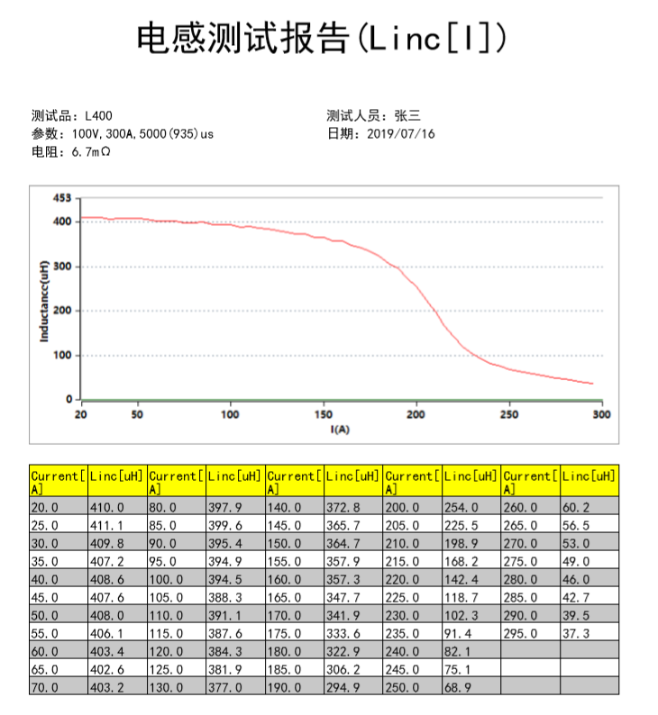
- 软件的版本号
点击菜单“帮助\关于”中显示程序的的固件版本，以及产品的序列号。

4、使用注意事项
该仪器具有短路保护和进一步的安全相关自检功能。 如果触发短路保护或上电后自检失败，则前面板上的LED（“电源”）闪烁。 然后，设备需要关闭并重新启动才能继续操作。 如果启动后再次出现故障，则必须由制造商检查设备。
本仪器设计用于0°C至50°C温度范围内污染等级为1的室内环境。 如果设备暴露在潮湿/冷凝环境中，则在使用前必须允许约2小时的适应期。
- 发现任何异常现象请勿自行拆机维修，请联系本公司处理，
- 该设备必须由经过培训的技术人员操作，并指定专人管理。

六、技术规格
交流输入电压： 220V±10% 可测试电感内阻： 0Ω～3000mΩ
输出电压： 10V～400V 可输出最大能量： 1100 焦耳
输出电流（三档）： 1A ～10A 电感量测量基本精度：±3%
11A～100A 通信接口： USB2.0
101A～1000/1500A 体积尺寸： 420(W)*360(L)*210(H) mm
脉冲设置时间： 20us～70ms 重量： 9.3 KG
工作温度： 0～50℃

关于测试数据精度的补充说明：
1.测试电感的数据达到指定的精度，应该满足以下条件:
a)电感值>10 µH
b)实际脉冲时间>10µs
c)测试线和测试夹正确连接(开尔文法)
d)测试夹和被测电感之间接触良好，接触电阻比较小。
2.实际测试时，因为电流在初始位置可能有振荡的现象，测试曲线中电流小于(0.08*最大电流)之间的数据，精度可能超标，仅仅作为参考。
建议客户制作检测标准的时候，为了数据的一致性和稳定性，最小检测点的电流不低于(0.1*最大电流)。
七、装箱清单
装箱单
主机 | 1台 | 红黑鳄鱼夹（CK-261） | 2对
电源线（CK-318） | 1根 | 红黑鳄鱼夹（CK-263） | 1对
USB数据线（CK-315） | 1根 | 开尔文红黑大夹子（CK-264） | 1对
红黑连接线（CK-307A） | 1对 | U盘 | 1个
红黑连接线（CK-308） | 2对 | 说明书 | 1册
开尔文测试线（CK-309） | 1对 | 检测报告 | 1份
保修卡 | 1份

附件1：安装软件
- 系统要求：
操作系统： Windows 7(32位,64位) 或者 Windows 10 (32位,64位)
建议的显示分辨率：800×600或更大

- 安装软件：
请执行文件Setup.exe并按照说明进行操作。 安装软件后，需要重新启动计算机。

- 更新说明：
在安装新版本之前，必须先通过控制面板卸载旧版本的软件。 之后，可以按照前面所述安装新版本。

- 所有数据，设置和配置将被保存在“文档\Cybertek\IPT”目录下面。

CYBERTEK
深圳市知用电子有限公司
SHENZHEN ZHIYONG ELECTRONICS CO., LTD.
深圳市龙岗区黄阁北路天安数码城4号大厦A1702
Tel: 400 852 0005
0755-8662 8000
Q Q: 400 852 0005
Email: cybertek@cybertek.cn © Zhiyong Electronics, 2023
Url: http://www.cybertek.cn Published in China, Oct. 1, 2023

